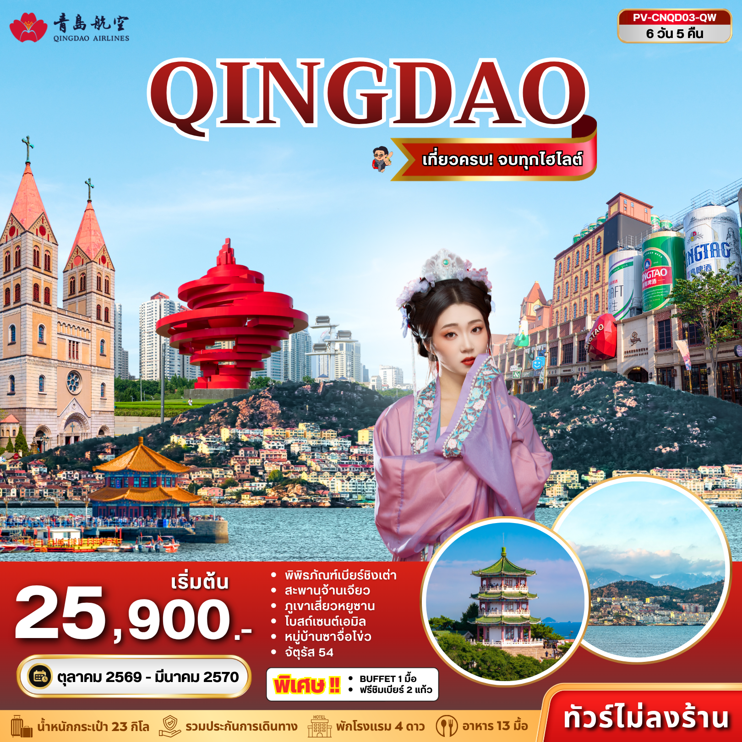
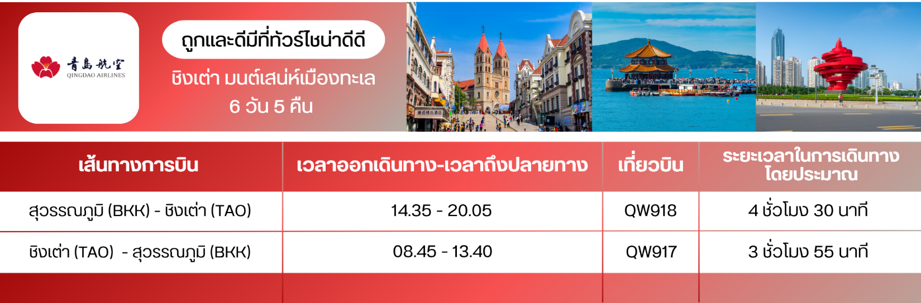
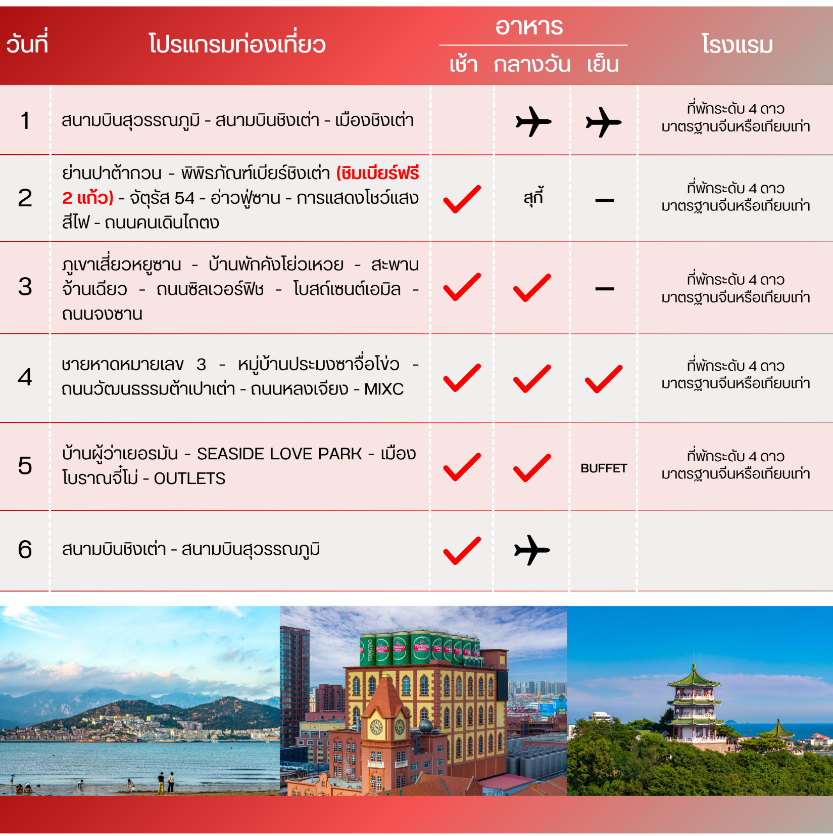

รายละเอียดการเดินทาง

วันแรก สนามบินสุวรรณภูมิ – สนามบินชิงเต่า - เมืองชิงเต่า

11.00 น. คณะพร้อมกัน ณ สนามบินสุวรรณภูมิ เคาน์เตอร์สายการบิน QINGDAO AIRLINES (QW) โดยมีเจ้าหน้าที่ของบริษัท คอยให้การต้อนรับและดูแลในการตรวจเอกสารของสายการบิน QINGDAO AIRLINES เที่ยวบินที่ QW918
14.35 น. ออกเดินทางสู่ สนามบินชิงเต่า (TAO) ประเทศจีน โดยสายการบิน QINGDAO AIRLINES (QW) เที่ยวบินที่ QW918
20.05 น. เดินทางถึง สนามบินชิงเต่า (TAO) เวลาท้องถิ่นเร็วกว่าประเทศไทย 1 ชั่วโมง หลังจากท่านได้ผ่านพิธีการตรวจคนเข้าเมืองและศุลกากรเรียบร้อยแล้ว
เดินทางสู่ที่พักระดับ 4 ดาวมาตรฐานจีนหรือเทียบเท่า @QINGDAO
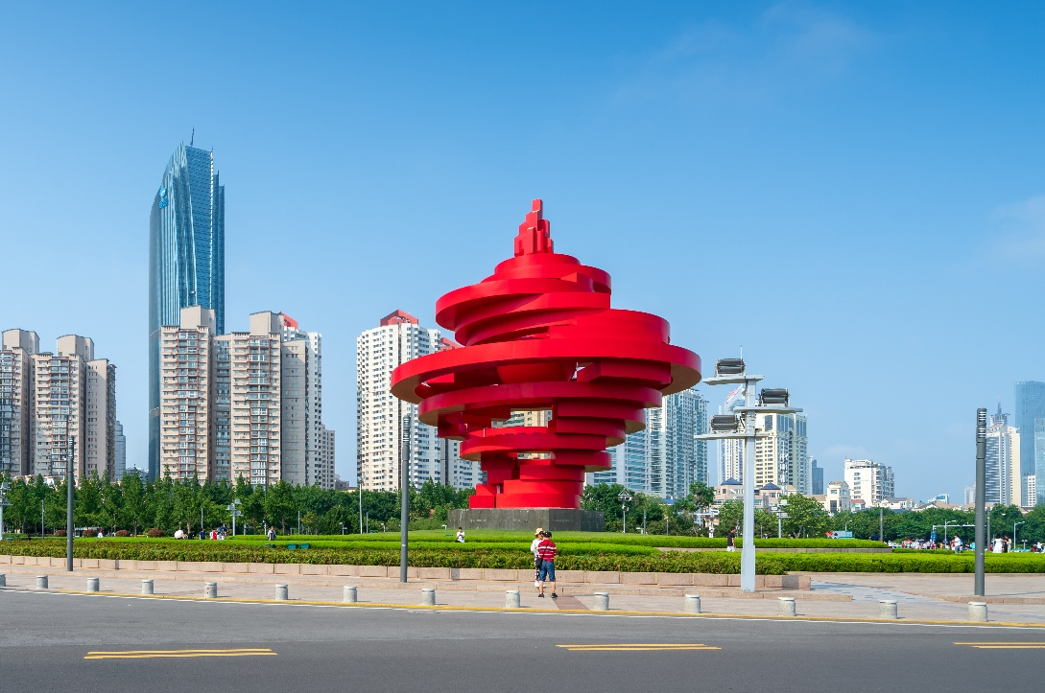
วันที่สอง
- ปาต้ากวน
- ภูเขาเสี่ยวหยูซาน
- MIXC
- จัตุรัส 54
- อ่าวฟู่ซาน
- การแสดงโชว์แสงสีไฟ

เช้า รับประทานอาหารเช้า ณ ห้องอาหารของโรงแรม
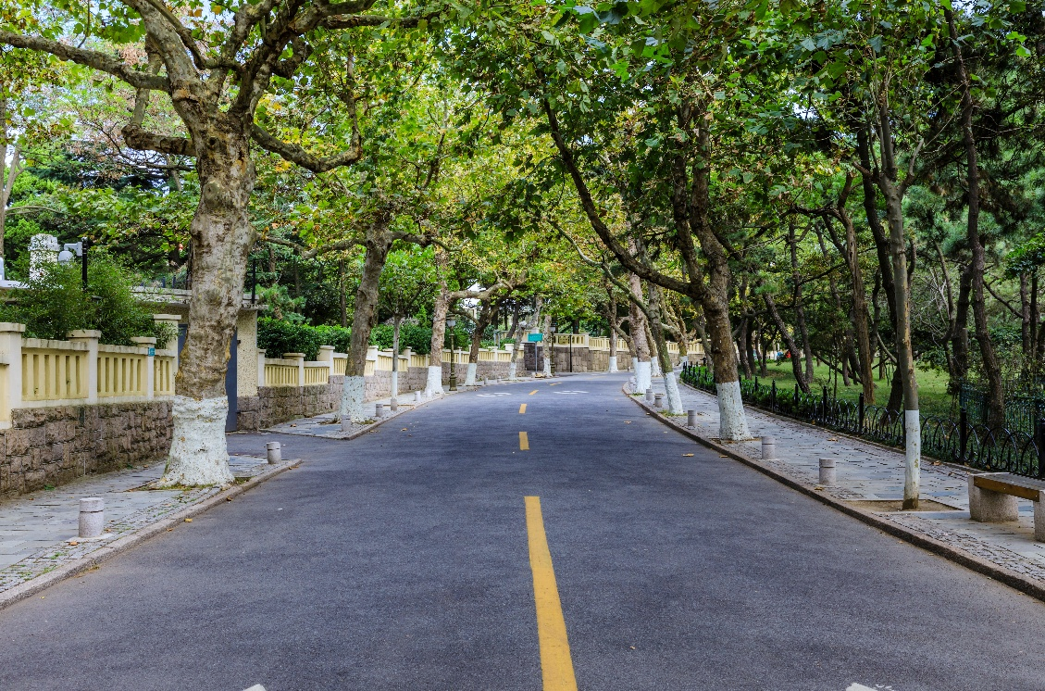
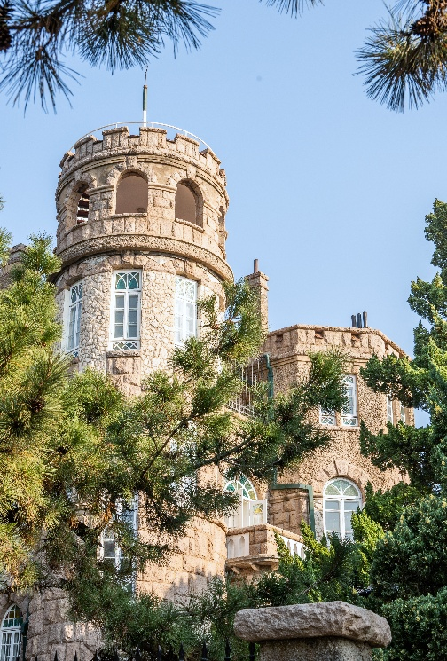
นำท่านสู่ ปาต้ากวนหรือย่านแปดด่าน ย่านพักตากอากาศชื่อดังของเมืองชิงเต่า โดดเด่นด้วยถนนร่มรื่นทั้งแปดสาย รายล้อมด้วยสถาปัตยกรรมยุโรปหลากหลายรูปแบบ จากคฤหาสน์สวยงามกว่า 20 ประเทศ เช่น เยอรมนี อังกฤษ และรัสเซีย บรรยากาศเงียบสงบใกล้ทะเล

นำท่านเยี่ยมชม พิพิธภัณฑ์เบียร์ชิงเต่า (รวมชิมเบียร์ 2 แก้ว) เป็นหนึ่งในแหล่งท่องเที่ยวสำคัญของเมือง ตั้งอยู่ในอาคารโรงงานเบียร์เก่าแก่ที่มีอายุกว่าร้อยปี ภายในผสมผสานการจัดแสดงแบบดั้งเดิมและสื่อมัลติมีเดีย ทำให้เข้าใจประวัติและขั้นตอนการผลิตเบียร์ได้อย่างเพลิดเพลิน
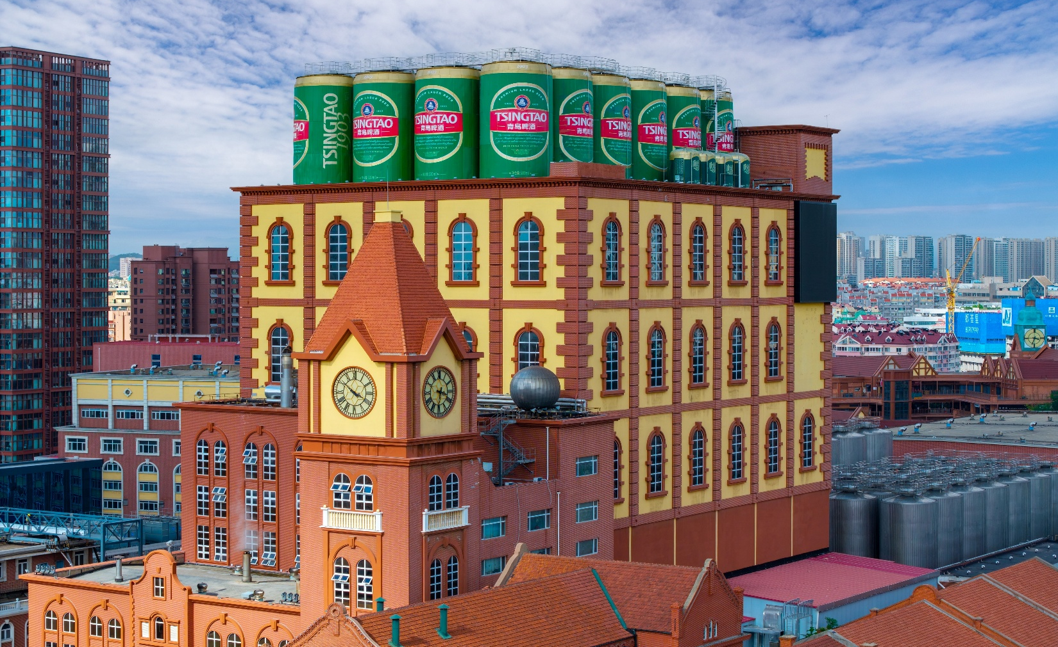

กลางวัน รับประทานอาหารกลางวัน ณ ภัตตาคาร (สุกี้)
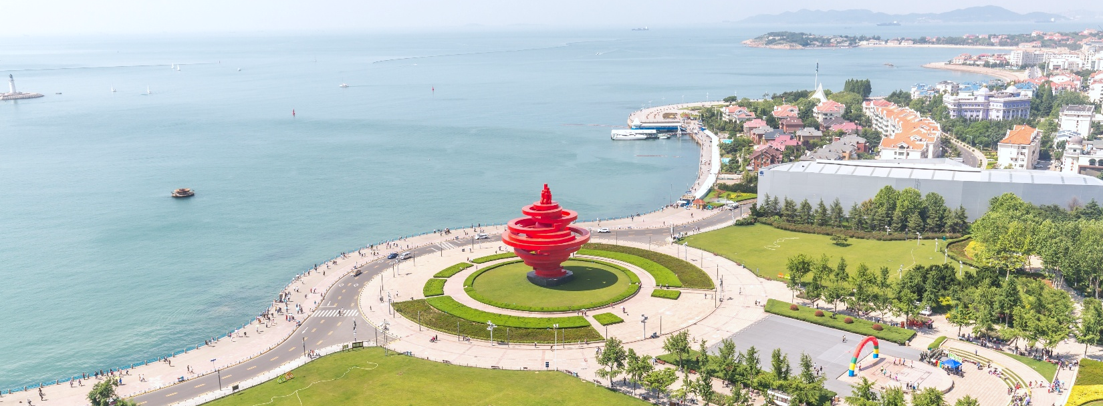
นำท่านสู่ จัตุรัส 54 สร้างขึ้นเพื่อรำลึกถึง ขบวนการ 4 พฤษภาคม ค.ศ.1919 ซึ่งเป็นการเคลื่อนไหวของนักศึกษาและประชาชนจีน เพื่อต่อต้านอิทธิพลต่างชาติและปลุกจิตสำนึกด้านชาตินิยม จุดเด่นคือประติมากรรมสีแดง MAY WIND อันเป็นสัญลักษณ์ของพลัง ความก้าวหน้า และความทันสมัย

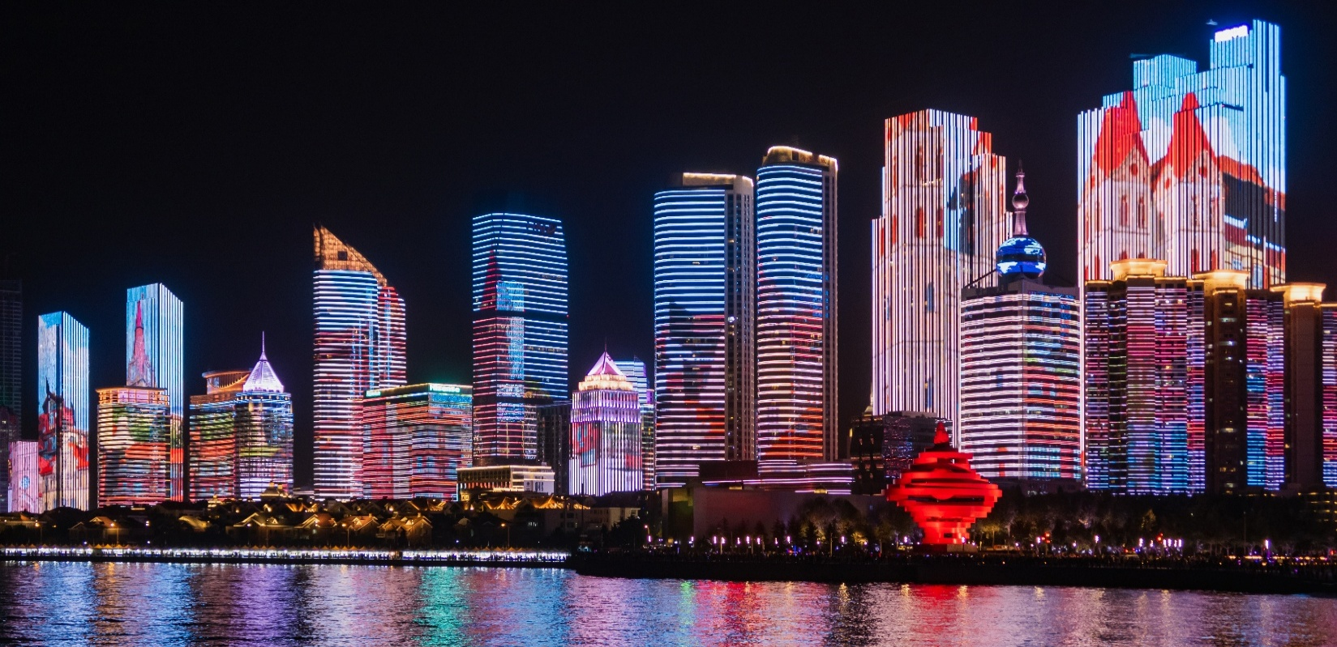
นำท่านสู่ อ่าวฟู่ซาน เป็นอ่าวสำคัญใจกลางเมืองชิงเต่า รายล้อมด้วยย่านเมืองใหม่และสถาปัตยกรรมสมัยใหม่ริมชายฝั่ง ทัศนียภาพเปิดกว้าง มองเห็นเส้นขอบฟ้าของเมืองตัดกับทะเลอย่างสวยงาม โดยในช่วงค่ำมีการจัด การแสดงโชว์แสงสีไฟ บนกลุ่มอาคารตลอดแนวอ่าว สร้างภาพเมืองริมทะเลที่สวยงามและมีชีวิตชีวา เหมาะสำหรับเดินเล่น ชมวิว และถ่ายภาพยามค่ำคืน

จากนั้นนำท่านสู่ ถนนคนเดินไถตง เป็นย่านช็อปปิงเก่าแก่ของเมืองชิงเต่า เต็มไปด้วยร้านค้าพื้นเมือง ร้านอาหารขึ้นชื่อ และตลาดย่อยตลอดสองข้างทาง เป็นแหล่งรวมวัฒนธรรมการกินอยู่ เหมาะสำหรับเดินเล่น เลือกซื้อของฝาก และสัมผัสบรรยากาศเมืองท้องถิ่น
ค่ำ อิสระรับประทานอาหารค่ำตามอัธยาศัย
เดินทางสู่ที่พักระดับ 4 ดาวมาตรฐานจีนหรือเทียบเท่า @QINGDAO
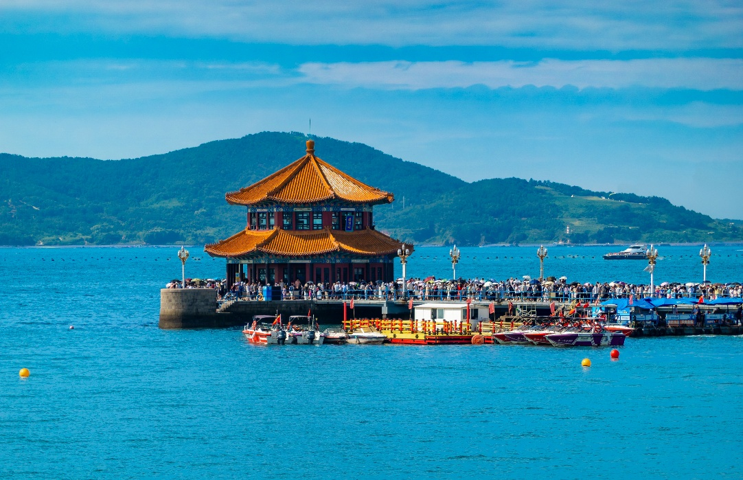
วันที่สาม
- ภูเขาเสี่ยวหยูซาน
- บ้านพักคังโหย่วเหวย
- สะพานจ้านเฉียว
- ถนนซิลเวอร์ฟิช
- โบสถ์เซนต์เอมิล
- ถนนจงซาน

เช้า รับประทานอาหารเช้า ณ ห้องอาหารของโรงแรม
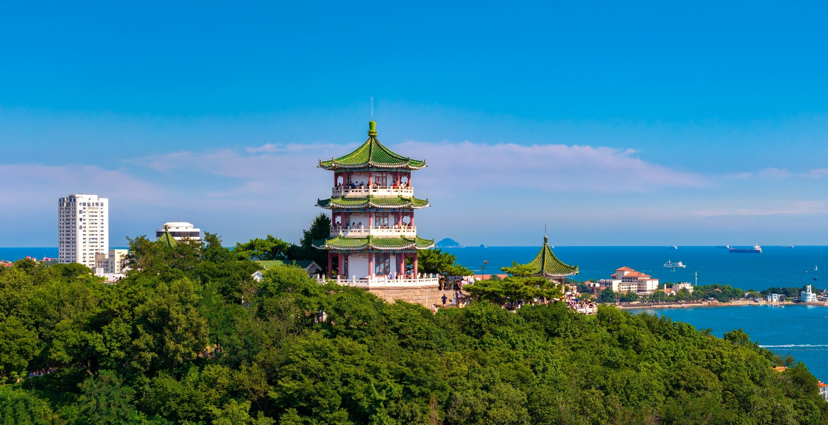
นำท่านไปยัง ภูเขาเสี่ยวหยูซาน สวนภูเขาชื่อดัง โดดเด่นด้วยศาลาชมวิวสไตล์จีนบนยอดเขา เปิดมุมมองพาโนรามาเห็นทะเลสีคราม เมืองเก่า และแนวหลังคาสีแดงอันเป็นเอกลักษณ์ ภาพทิวทัศน์ที่ผสานธรรมชาติและสถาปัตยกรรมเมืองได้อย่างงดงามจนกลายเป็นหนึ่งในมุมสวยที่สุดของชิงเต่า

นำท่านชม บ้านพักคังโหย่วเหวย บ้านพักริมทะเลของ คังโหย่วเหวย นักคิดและนักปฏิรูปคนสำคัญของจีน ผู้มีบทบาทในการผลักดันการปฏิรูปประเทศในช่วงปลายราชวงศ์ชิง บ้านหลังนี้สร้างขึ้นในช่วงต้นศตวรรษที่ 20 ปัจจุบันได้รับการอนุรักษ์ไว้เป็นสถานที่ทางประวัติศาสตร์
นำท่านไปยัง สะพานจ้านเฉียว สะพานนี้ทอดยาวออกไปจากชายฝั่งเข้าสู่ทะเลจีนตะวันออก ประกอบด้วยสถาปัตยกรรมสไตล์ยุโรปที่ผสมผสานกับความงดงามของท้องทะเล สร้างขึ้นในช่วงต้นศตวรรษที่ 20 และกลายเป็นจุดชมวิวที่สวยงามไม่ว่าจะเป็นตอนกลางวันหรือกลางคืน
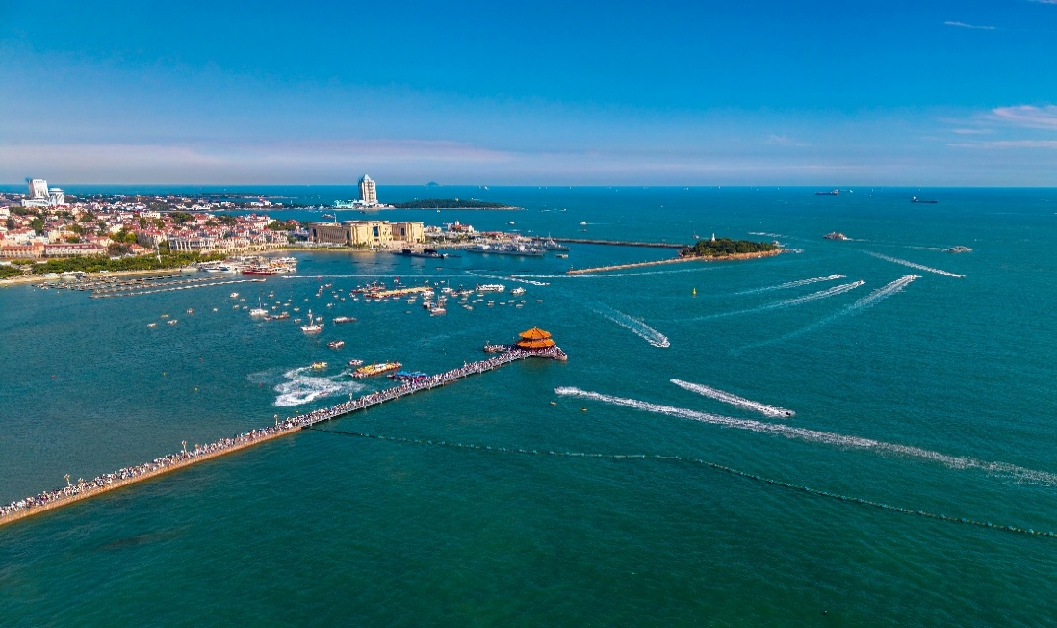
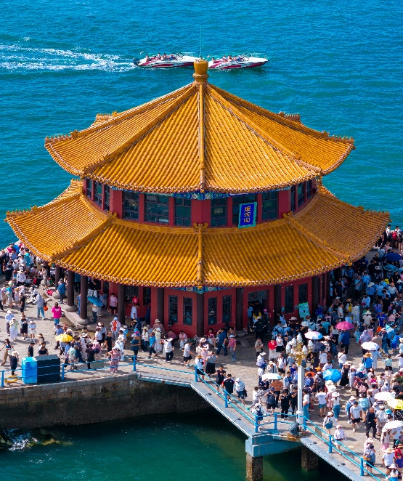

กลางวัน รับประทานอาหารกลางวัน ณ ภัตตาคาร
นำท่านสู่ ถนนซิลเวอร์ฟิช เป็นย่านเดินเล่นสุดเก๋ที่เต็มไปด้วยสีสันของเมืองสมัยใหม่ บรรยากาศคึกคักตลอดวัน ผสมผสานร้านค้า คาเฟ่ และสถาปัตยกรรมดีไซน์แปลกตาไว้อย่างลงตัว โดดเด่นด้วยมุมถ่ายรูปสวยงามและแสงไฟยามค่ำคืนที่มีชีวิตชีวา อีกทั้งยังเป็นแหล่งรวมร้านอาหารและคาเฟ่ยอดนิยมที่สะท้อนวิถีชีวิตทันสมัยของชาวเมือง
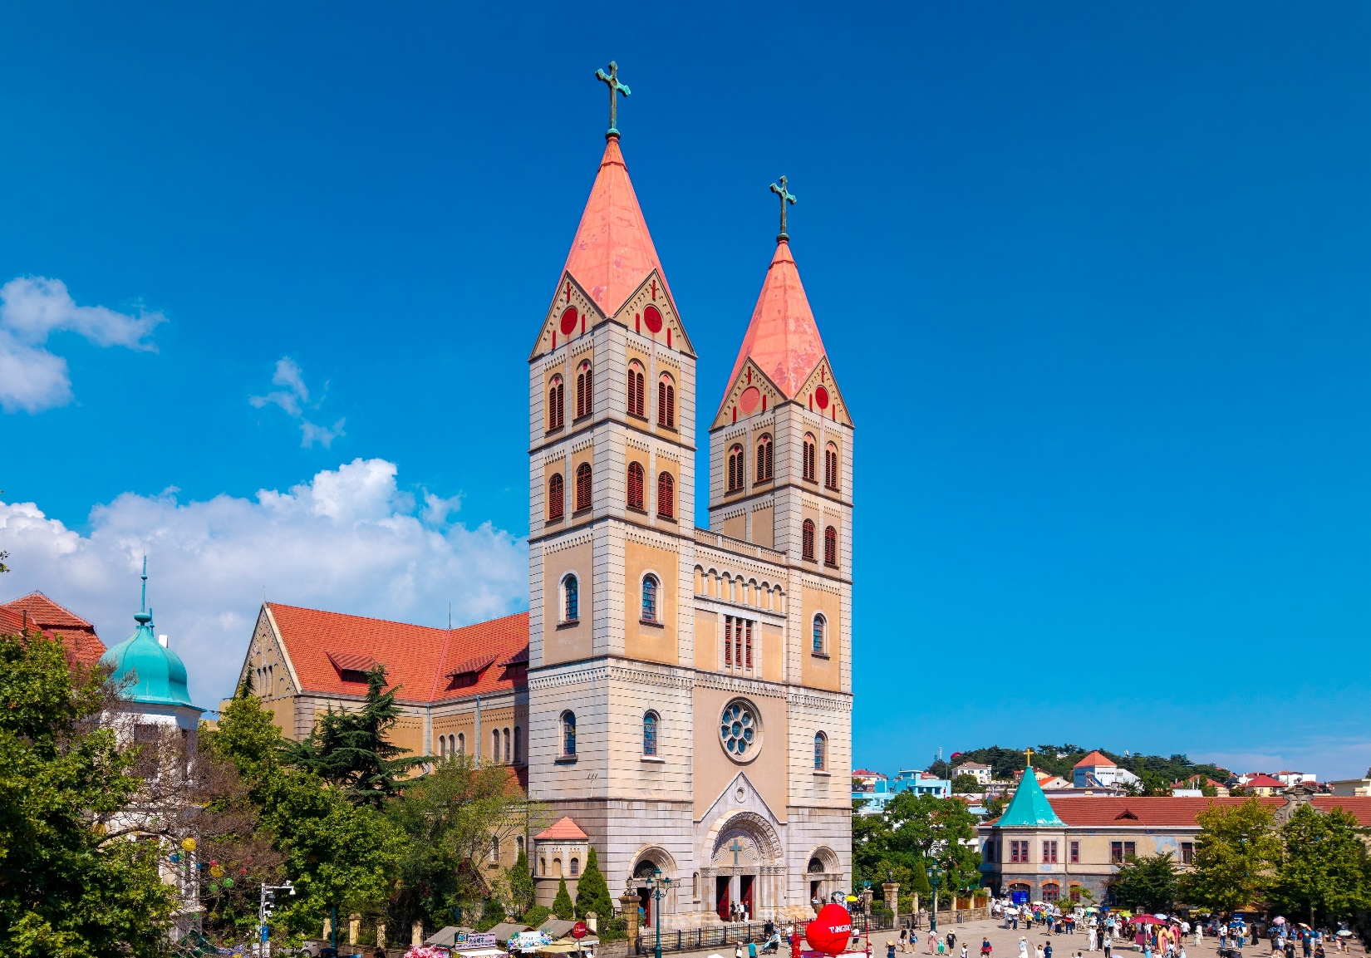
นำท่านไปยัง โบสถ์เซนต์เอมิล หรือโบสถ์เซนต์ไมเคิล (ด้านนอก) เป็นโบสถ์คาทอลิกที่มีสถาปัตยกรรมสไตล์โกธิค สร้างขึ้นในปี ค.ศ. 1907 โดยนักบวชจากเยอรมันในช่วงที่เมืองอยู่ภายใต้การปกครองของเยอรมัน โบสถ์มีหอระฆังสูงและหน้าต่างกระจกสีที่งดงาม ซึ่งสะท้อนถึงความประณีตในงานสถาปัตยกรรมยุโรป

นำท่านสู่ ถนนจงซาน ถนนสายหลักมีประวัติยาวนานตั้งแต่สมัยอาณานิคม เยอรมัน อาคารสองข้างทางเป็นสถาปัตยกรรมยุโรปผสมจีน ปัจจุบันเป็นถนนคนเดินที่คึกคักรวมร้านค้าหลากหลาย
ค่ำ อิสระรับประทานอาหารค่ำตามอัธยาศัย
เดินทางสู่ที่พักระดับ 4 ดาวมาตรฐานจีนหรือเทียบเท่า @QINGDAO
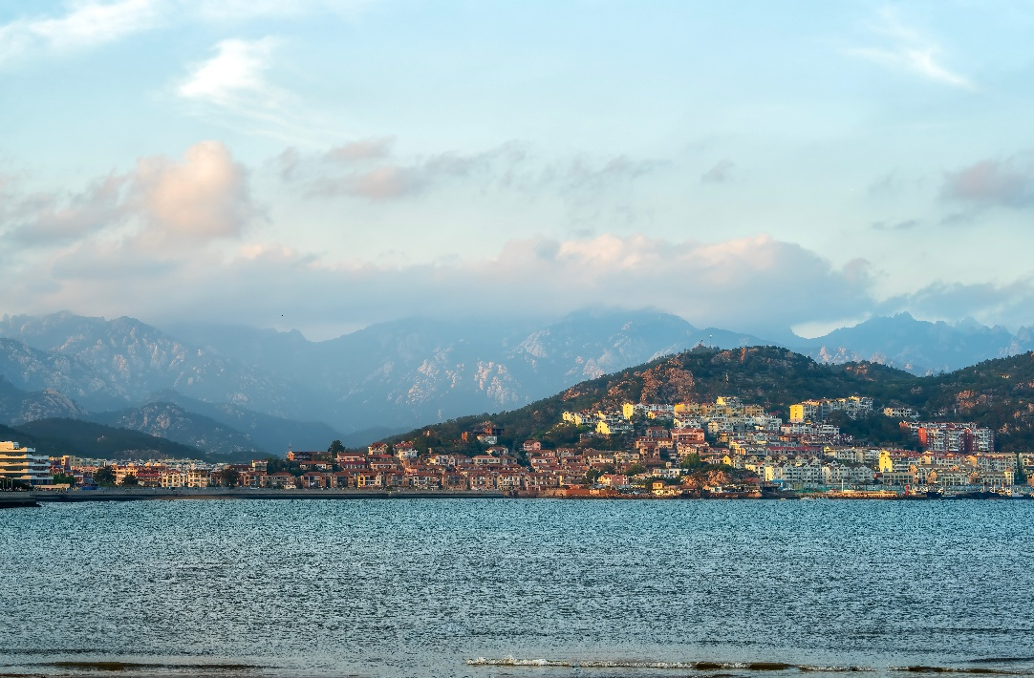
วันที่สี่
- ชายหาดหมายเลข 3
- หมู่บ้านชาวประมงซาจื่อโข่ว
- ถนนวัฒนธรรมต้าเปาเต่า
- ถนนหลงเจียง
- MIXC

เช้า รับประทานอาหารเช้า ณ ห้องอาหารของโรงแรม
นำท่านสัมผัสบรรยากาศริมทะเลที่ ชายหาดหมายเลข 3 หนึ่งในชายหาดยอดนิยมของเมืองชิงเต่า โดดเด่นด้วยแนวชายฝั่งทอดยาวและทิวทัศน์ทะเลสีคราม พร้อมชมบรรยากาศเมืองชิงเต่าที่ผสานเสน่ห์ของสถาปัตยกรรมสไตล์ยุโรปเข้ากับธรรมชาติริมทะเลได้อย่างลงตัว
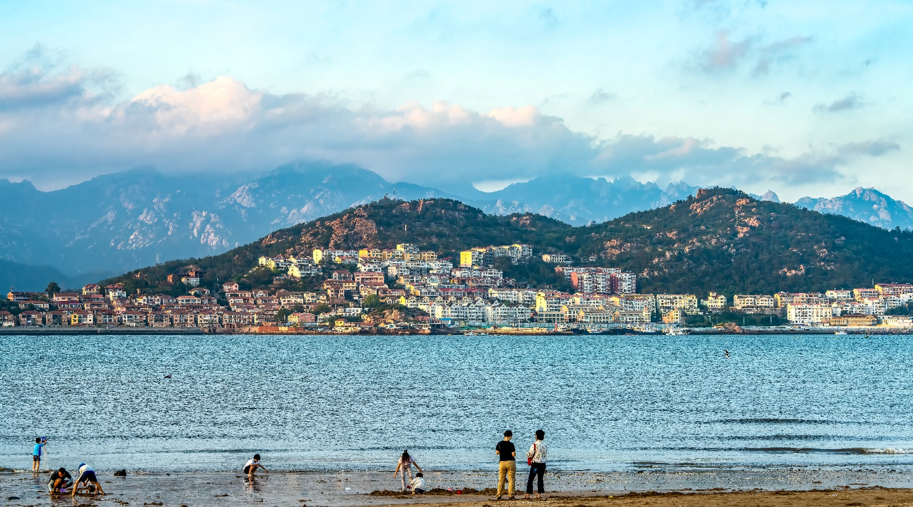
นำท่านสู่ หมู่บ้านชาวประมงซาจื่อโข่ว ชุมชนประมงเก่าแก่ริมชายฝั่งชิงเต่า ที่ยังคงรักษาวิถีชีวิตและบรรยากาศแบบดั้งเดิมไว้ได้อย่างมีเสน่ห์ ชมเรือประมงเรียงรายตามชายฝั่ง สัมผัสบรรยากาศการค้าขายอาหารทะเลสด และชมวิถีชีวิตเรียบง่ายของชาวประมงท้องถิ่น

กลางวัน รับประทานอาหารกลางวัน ณ ภัตตาคาร
นำท่านสู่ ถนนวัฒนธรรมต้าเปาเต่า เป็นย่านวัฒนธรรมเก่าแก่ที่สะท้อนเสน่ห์ของเมืองผ่านสถาปัตยกรรมจีนดั้งเดิมผสมผสานอิทธิพลตะวันตกอย่างกลมกลืน ตลอดสองข้างทางเรียงรายด้วยอาคารประวัติศาสตร์ที่ได้รับการปรับปรุงใหม่ เป็นแหล่งรวมร้านค้า งานหัตถศิลป์ ร้านกาแฟ และร้านอาหาร โดยยังคงบรรยากาศของย่านเมืองเก่าที่บอกเล่าเรื่องราวการพัฒนาของชิงเต่าจากอดีตสู่เมืองสมัยใหม่ ให้ท่านได้เดินเล่น ถ่ายภาพ และสัมผัสวิถีชีวิตท้องถิ่นอย่างใกล้ชิด
นำท่านเดินทางไปยัง ถนนหลงเจียง ถนนเก่าแก่ที่ผสมผสานเสน่ห์ของเมืองโบราณกับความทันสมัยได้อย่างลงตัว รายล้อมด้วยอาคารสไตล์ยุโรป คาเฟ่ และร้านค้าท้องถิ่น อีกทั้งยังเป็นย่านยอดนิยมสำหรับการเดินเล่นและถ่ายภาพ ด้วยบรรยากาศเงียบสงบและมุมอาคารสีสันสวยงามที่สะท้อนเอกลักษณ์ของชิงเต่า จนกลายเป็นหนึ่งในย่านที่คนรุ่นใหม่และนักท่องเที่ยวแวะมาเช็กอิน
นำท่านไปสู่ห้างสรรพสินค้า MIXC ศูนย์การค้าระดับพรีเมียมใจกลางเมือง หนึ่งในแลนด์มาร์คทันสมัยที่ได้รับความนิยมมากที่สุดของเมือง ภายในรวบรวมแบรนด์แฟชั่น เครื่องสำอาง และสินค้าไลฟ์สไตล์ชั้นนำทั้งระดับสากลและท้องถิ่นกว่า 300 ร้านค้า
ค่ำ รับประทานอาหารค่ำ ณ ภัตตาคาร
เดินทางสู่ที่พักระดับ 4 ดาวมาตรฐานจีนหรือเทียบเท่า @QINGDAO
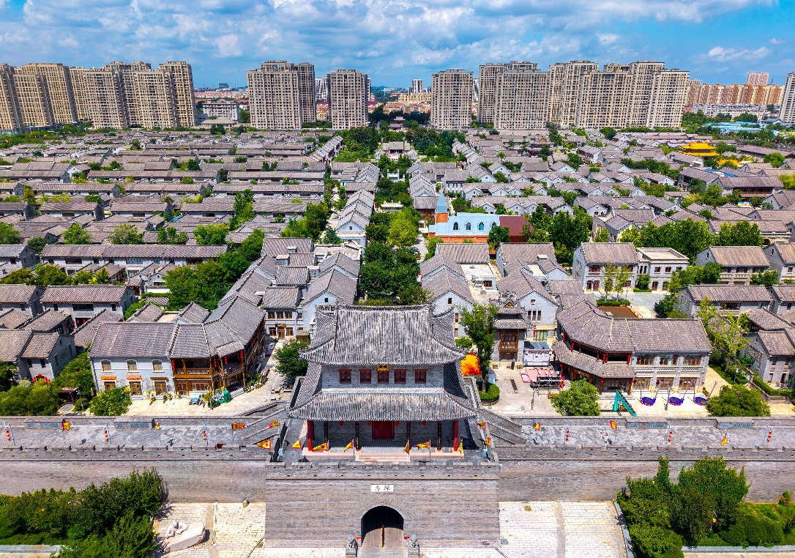
วันที่ห้า

- ทำเนียบผู้ว่าการเยอรมัน
- SEASIDE LOVE PARK
- เมืองโบราณจี๋โม่
- OUTLETS

เช้า รับประทานอาหารเช้า ณ ห้องอาหารของโรงแรม
นำท่านชม ทำเนียบผู้ว่าการเยอรมัน สถาปัตยกรรมเก่าแก่สไตล์ยุโรปที่สร้างขึ้นในช่วงต้นศตวรรษที่ 20 สะท้อนร่องรอยประวัติศาสตร์ช่วงที่ชิงเต่าอยู่ภายใต้อิทธิพลของเยอรมนี ตัวอาคารโดดเด่นด้วยรูปแบบปราสาทเยอรมันผสมศิลปะเรอเนสซองส์ ภายในตกแต่งอย่างหรูหราและยังคงรักษาบรรยากาศดั้งเดิมไว้ได้อย่างงดงาม
นำท่านสู่ SEASIDE LOVE PARK จุดเช็กอินริมทะเลบรรยากาศโรแมนติกของเมืองชิงเต่า โดดเด่นด้วยวิวทะเลกว้างไกลและแนวชายฝั่งที่สวยงาม เหมาะสำหรับเดินเล่นรับลม ชมวิว และถ่ายภาพท่ามกลางบรรยากาศสุดผ่อนคลาย อีกหนึ่งมุมสวยที่สะท้อนเสน่ห์ของชิงเต่าในบรรยากาศริมทะเลได้อย่างลงตัว
กลางวัน รับประทานอาหารกลางวัน ณ ภัตตาคาร
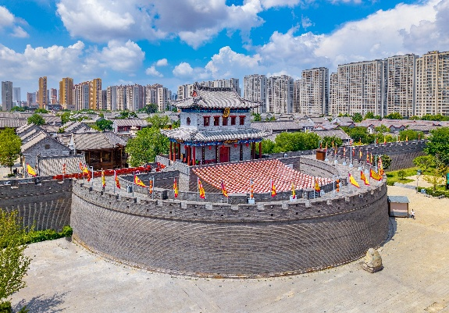
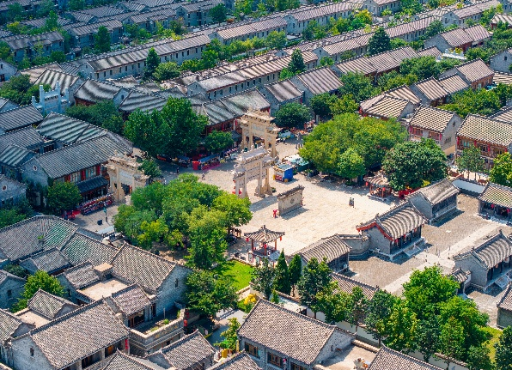
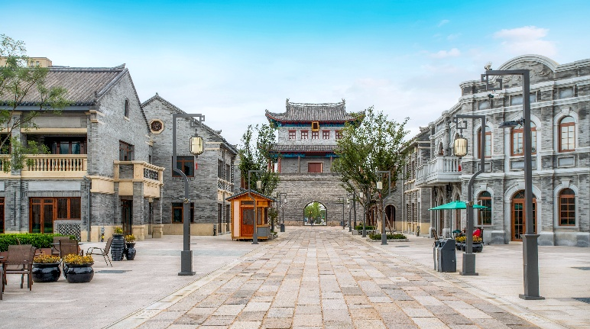
จากนั้นนำท่านชม เมืองโบราณจี๋โม่ แหล่งท่องเที่ยวสำคัญที่ไม่ควรพลาดเมื่อมาเยือนชิงเต่า เมืองโบราณแห่งนี้มีลักษณะเป็นเมืองขนาดเล็กที่ยังคงมีกำแพงเมืองล้อมรอบ รายล้อมด้วยอาคารสถาปัตยกรรมจีนดั้งเดิม ให้บรรยากาศราวกับเดินอยู่ในฉากภาพยนตร์จีนย้อนยุค ช่วงกลางวันเหมาะแก่การเดินชมและถ่ายภาพ ส่วนในช่วงค่ำจะได้สัมผัสบรรยากาศเมืองโบราณยามค่ำคืนที่มีแสงไฟสวยงาม

นำท่านสู่ OUTLETS รวบรวมแบรนด์ดังทั้งสินค้าแฟชั่น เครื่องกีฬา และของใช้หลากหลายประเภทในราคาพิเศษ ให้ท่านได้เลือกซื้อสินค้าที่ถูกใจตามอัธยาศัย
ค่ำ รับประทานอาหารค่ำ ณ ภัตตาคาร (BUFFET)
เดินทางสู่ที่พักระดับ 4 ดาวมาตรฐานจีนหรือเทียบเท่า @QINGDAO
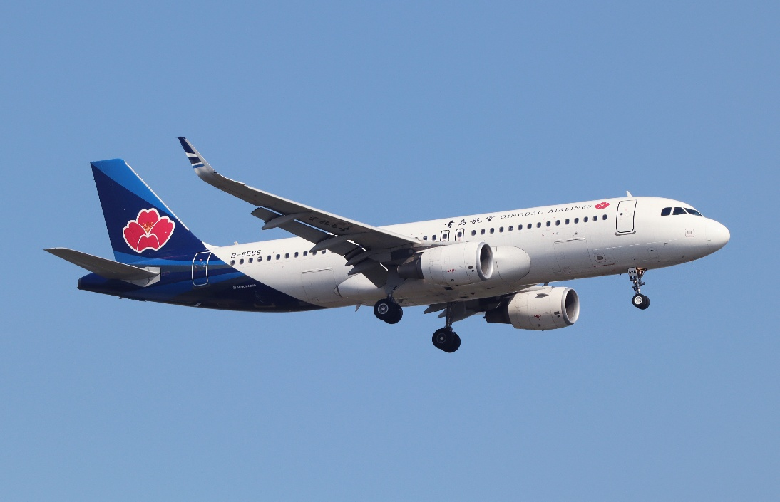
วันที่หก

- สนามบินชิงเต่า
- สนามบินสุวรรณภูมิ

เช้า บริการอาหารเช้า (SET BOX)
นำท่านเดินทางสู่ สนามบินชิงเต่า (TAO) ประเทศจีน
08.45 น. ออกเดินทางสู่ สนามบินสุวรรณภูมิ โดยสายการบิน QINGDAO AIRLINES (QW) เที่ยวบินที่ QW917
13.40 น. เดินทางกลับถึง สนามบินสุวรรณภูมิ โดยสวัสดิภาพพร้อมความประทับใจ
*********************************************************************
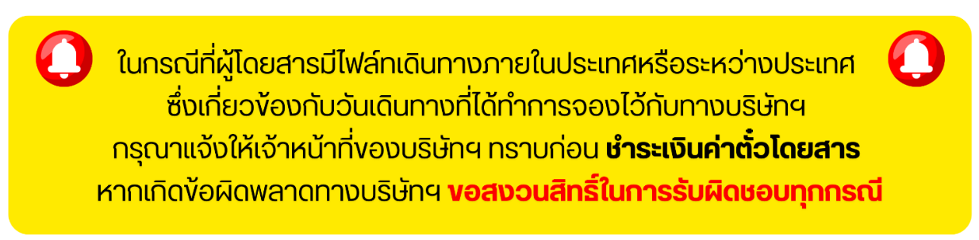
อัตราค่าบริการ
กำหนดเดินทาง | ราคาผู้ใหญ่  (พักห้องละ 2-3 ท่าน) | ราคาเด็กเสริมเตียง  (พักกับผู้ใหญ่ 2 ท่าน) | ราคาเด็กไม่เสริมเตียง  (พักกับผู้ใหญ่ 2 ท่าน) | พักเดี่ยว
เดือนตุลาคม 2569
26-31 ต.ค. 69 | 25,900 |  |  | 5,900
เดือนพฤศจิกายน 2569
04-09 พ.ย. 69 | 26,900 |  |  | 5,900
08-13 พ.ย. 69 | 25,900 |  |  | 5,900
12-17 พ.ย. 69 | 26,900 |  |  | 5,900
16-21 พ.ย. 69 | 25,900 |  |  | 5,900
20-25 พ.ย. 69 | 26,900 |  |  | 5,900
24-29 พ.ย. 69 | 26,900 |  |  | 5,900
28 พ.ย.-03 ธ.ค. 69 | 25,900 |  |  | 5,900
เดือนธันวาคม 2569
02-07 ธ.ค. 69 | 27,900 |  |  | 5,900
06-11 ธ.ค. 69 | 27,900 |  |  | 5,900
10-15 ธ.ค. 69 | 27,900 |  |  | 5,900
15-20 ธ.ค. 69 | 26,900 |  |  | 5,900
19-24 ธ.ค. 69 | 26,900 |  |  | 5,900
23-28 ธ.ค. 69 | 26,900 |  |  | 5,900
27 ธ.ค.-01 ม.ค. 70 | 28,900 |  |  | 5,900
31 ธ.ค.-05 ม.ค. 70 | 28,900 |  |  | 5,900
เดือนมกราคม 2570
04-09 ม.ค. 70 | 25,900 |  |  | 5,900
08-13 ม.ค. 70 | 26,900 |  |  | 5,900
12-17 ม.ค. 70 | 26,900 |  |  | 5,900
16-21 ม.ค. 70 | 26,900 |  |  | 5,900
21-26 ม.ค. 70 | 26,900 |  |  | 5,900
25-30 ม.ค. 70 | 25,900 |  |  | 5,900

อัตราค่าบริการ
กำหนดเดินทาง | ราคาผู้ใหญ่  (พักห้องละ 2-3 ท่าน) | ราคาเด็กเสริมเตียง  (พักกับผู้ใหญ่ 2 ท่าน) | ราคาเด็กไม่เสริมเตียง  (พักกับผู้ใหญ่ 2 ท่าน) | พักเดี่ยว
เดือนกุมภาพันธ์ 2570
21-26 ก.พ. 70 | 26,900 |  |  | 5,900
25 ก.พ.-02 มี.ค. 70 | 26,900 |  |  | 5,900
เดือนมีนาคม 2569
01-06 มี.ค. 70 | 25,900 |  |  | 5,900
05-10 มี.ค. 70 | 26,900 |  |  | 5,900
09-14 มี.ค. 70 | 26,900 |  |  | 5,900
13-18 มี.ค. 70 | 26,900 |  |  | 5,900
19-24 มี.ค. 70 | 26,900 |  |  | 5,900

